Приложение №3

к Положению

ОТЧЕТ

на участие в Акции посвященной Всемирному Дню памяти жертв ДТП «Жизнь без ДТП»

**МКОУ «Верхнеказанищсенкая СОШ №2 имю Героя России Даудова З.А.»**

наименование МОУО

Общее количество участников Акции **72**

Количество ОО принявших участие **25**

Участие родителей (количество) **43**

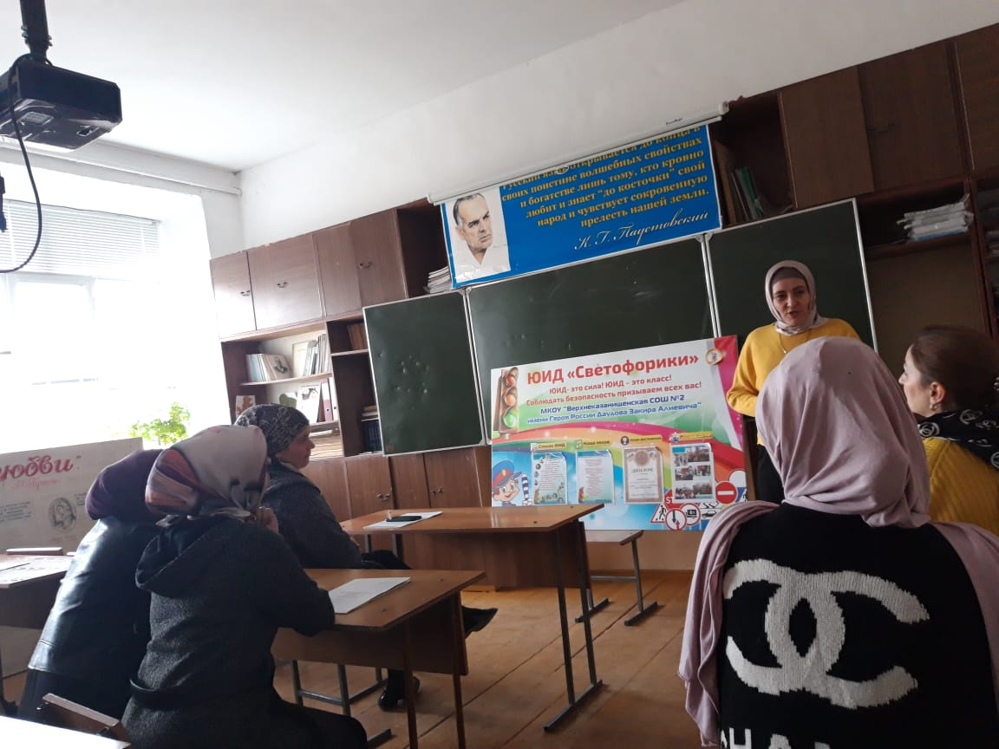

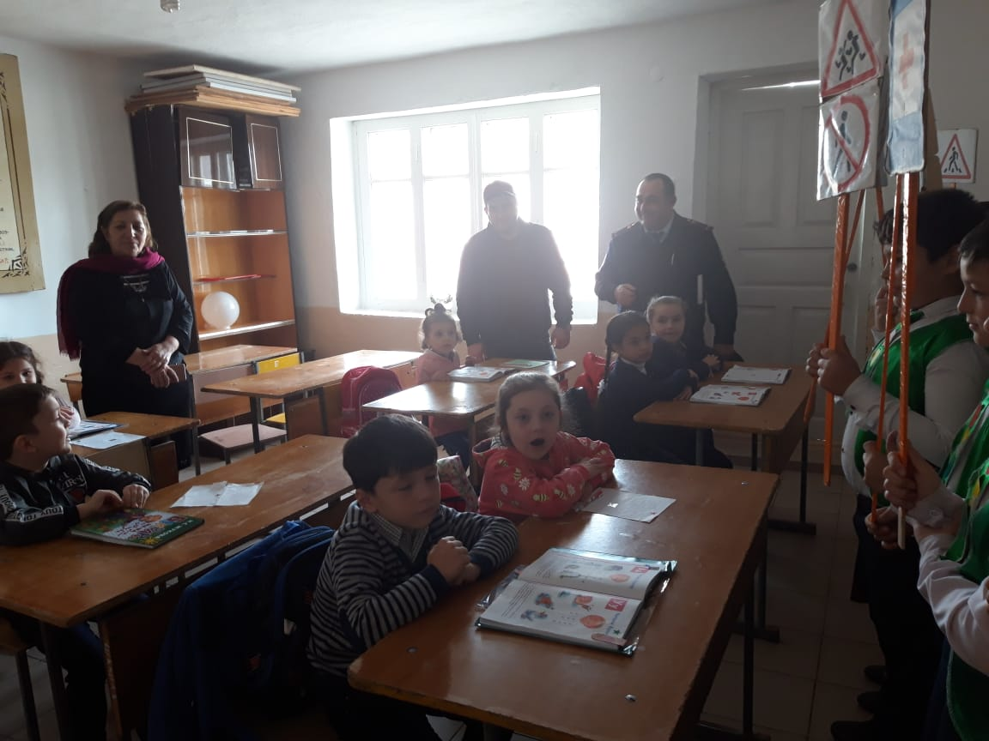

Руководитель МУО ___________________

дата

М.П.